التقدير الإحصائي | المحاضرة السادسة
اختبار السميستر الماضي سؤالين من المحاضره 6
التقدير:-
التقـدير هو عملية استنتاج أو تقدير أحد معالم المجتمع (مثل الوسط الحسابي أو الانحراف المعياري) بناءً على بيانات عينة مسحوبة من المجتمع .
وهناك نوعان (أو أسلوبان) للتقدير:
- الأول تقدير النقطة (أو القيمة الواحدة).
- الثاني تقدير الفترة (أو فترة التقدير أو الثقة).
إذا كان الوسط الحسابي للعينة $\overline{X}$ = 80 إذا للمجتمع µ = 80
1- التقدير بنقطة :-
التقدير بنقطة يعني أن نحصل على قيمة واحدة من العينة، وتستخدم هذه القيمة الواحدة كتقريب أو كتقدير لمعلمة المجتمع المجهولة.
فمثلاً لو أخذنا الوسط الحسابي للدخل في العينة كتقدير لمتوسط الدولة نكون قد حصلنا على تقدير نقطة لمتوسط دخل الدولة. وكمثال آخر لو أخذنا نسبة الناخبين في العينة الذين يؤيدون مرشحا معيناً كتقدير لهذه النسبة في المجتمع نكون حصلنا على تقدير نقطة للنسبة في مجتمع الناخبين .
إذا كان الوسط الحسابي للعينة $\overline{X}$ = 80 إذا للمجتمع 75≤ µ ≤ 85
2- التقدير بفترة:-
أما التقدير بفترة فنحصل من خلاله على مدى Range أو فترة تتحدد بحدين (حد أدنى وحد أعلى) نحصل عليهما من العينة. ونلاحظ هنا أن فترة التقدير (أو تقدير الفترة) تحتوي على أكثر من قيمة بل قد يكون عدد القيم غير محدود أو لا نهائياً في كثير من الحالات.
مثلاً:
إذا قدرنا أن الوسط الحسابي لأعمار الناخبين يتراوح بين (40 - 6) و (40 + 6) سنة أي يتراوح بين 34 سنة كحد أدنى و 46 سنة كحد أعلى نكون قد حصلنا على تقدير فترة للوسط الحسابي لأعمار الناخبين في المجتمع , ونلاحظ أن هذه الفترة (34, 46) تحتوي على عدد لا نهائي من الأعمار، بمعنى أن العدد لا يقتصر فقط على الأعداد الصحيحة والتي تشمل السنوات، ولكنها تشمل أيضا كسور السنوات، والأيام والشهور، والساعات.. الخ
تقدير الوسط الحسابي للمجتمع : - (هام جدا للاختبار)
أ – احسب الوسط الحسابي للعينة $\overline{X}$.
ب- احسب الخطأ المعياري للوسط والذي يساوي: $\frac{σ}{\sqrt{n}}$
جـ - أضرب الخطأ المعياري للوسط في معامل الثقة المناسب (أو الدرجة المعيارية) حسب درجة الثقة المطلوبة (Z) أي أحسب: $Z\frac{σ}{\sqrt{n}}$
د- فعندما نطرح حاصل الضرب السابق من الوسط الحسابي للعينة نحصل بالتالي على الحد الأدنى لفترة التقدير، وعندما نجمع حاصل الضرب مرة أخرى على الوسط الحسابي للعينة نحصل بالتالي على الحد الأعلى لفترة التقدير.
$σ$ الانحراف المعياري للمجتمع
$$μ=\overline{x}±z\frac{σ}{\sqrt{n}}$$

مستوى المعنوية  (المكمل لدرجة الثقة) | درجة الثقة | معامل الثقة Z  الجدول هذا يجب حفظه  أشهر درجات الثقة المستخدمة واذا لم تذكر بالاختبار نستخدم 95%
 | 68.26% | 1
10% | 90% | 1.65
5% | 95% | 1.96
 | 95.44% | 2
1% | 99% | 2.58

مع ملاحظة أنه إذا كان الانحراف المعياري للمجتمع غير معروف . وهو غالبا ما يحدث في الواقع , فيمكن استخدام الانحراف المعياري للعينة (S) بدلا منه طالما كان حجم العينة كبيرا بدرجة كافية وتصبح فترة تقدير الوسط الحسابي للمجتمع كما يلي :
S الانحراف المعياري للعينة
$\hat{μ}=\overline{X}±Z\frac{S}{\sqrt{n}}$
ولإيضاح هذه النقطة بشيء من التفصيل نأخذ المثال التالي :
مثال : - (هام)
لو أردنا معرفة متوسط الدخل اليومي لمجموعة من الناخبين في دولة ما، فإن ذلك يبدو أمرا صعباً من الناحية العملية نظراً لكبر حجم مجتمع الناخبين، إضافة إلى طول الوقت والتكاليف. لذا فإن الأسلوب العلمي المتبع في حالة كهذه هو اختيار عينة عشوائية نستطيع من خلال معرفة نتائجها لتقدير متوسط دخول الناخبين في هذه الدولة.
فلو سحبت عينة عشوائية من مجموع مجتمع الناخبين في دولة ما حجمها 100 ناخب، فإذا كان الوسط الحسابي والانحراف المعياري للدخل السنوي للناخبين بالعينة هما على الترتيب 90 ألف ريال و 25 ألف ريال.
المطلوب:
أوجد فترة تقدير للوسط الحسابي للدخل السنوي لمجموع الناخبين في هذه الدولة بدرجة ثقة 95% ؟
الحل : -
بما أن فترة تقدير الوسط الحسابي للمجتمع هي :
$\hat{μ}=\overline{X}±Z\frac{S}{\sqrt{n}}$
والمعلومات المعطاة هي :
حجم العينة n = 100
$$\overline{X}=90$$
S= 25
وحيث أن درجة الثقة هي 95% فإن: Z = 1.96 حسب ما هو موضح في الجدول السابق. وبالتالي فإن فترة تقدير الوسط الحسابي للدخل السنوي لمجتمع الناخبين بدرجة ثقة 95% هي :

$$\hat{μ}=90±1.96\frac{25}{\sqrt{100}}$$
مره نطبقها جمع ومره نطبقها طرح
أي أن الوسط الحسابي للدخل السنوي لمجتمع الناخبين يتراوح بين 85.1 ألف ريال كحد أدنى، 94.9 ألف ريال كحد أعلى، وذلك بدرجة ثقة 95 %.
مثال : -(هام)
أخذت عينة عشوائية حجمها 144 بوسط مقداره 100 وانحراف معياري مقداره 60 وبالتالي فإن فترة تقدير الوسط الحسابي للمجتمع بدرجة ثقة 95% هي :
n=144 $\overline{X}=100$ S=60 درجة الثقة 95% إذا = 1.96
$$\hat{μ}=100±1.96\frac{60}{\sqrt{144}}$$$\hat{μ}$
مره نطبقها جمع ومره نطبقها طرح
أي أن $\hat{μ}$ تقع بين 109.8 , 90.2 بدرجة ثقة 95% . وكثيرا ما تستخدم أيضاً درجات الثقة 99% , 90 وهى مناظرة لقيمة z=2.58 , z=1.64 على الترتيب.
تحديد حجم العينة لتقدير الوسط الحسابي للمجتمع :- (هام)
يعتبر تحديد حجم العينة المناسب من المشاكل المهمة والشائعة التي تواجه الباحثين في مختلف المجالات، وبالذات عند دراسة الظواهر السياسية والاجتماعية ...الخ ، ويختلف تحديد حجم العينة باختلاف الهدف من التقدير.
فإذا كان المطلوب هو تقدير الوسط الحسابي للمجتمع، فإن فترة تقدير الوسط هي كما سبق وأن أوضحنا :
$$\hat{μ}=\overline{X}±Z\frac{σ}{\sqrt{n}}$$

ومنها نجد أن حجم العينة يأخذ الشكل التالي : $n=\frac{Z^{2}σ^{2}}{e^{2}}$

Z = هو معامل الثقة (أو الدرجة المعيارية) المقابل لدرجة الثقة المطلوبة، ونحصل عليها من جدول التوزيع الطبيعي المعياري.( الجدول المطلوب حفظه سابقا )
$σ^{2}$ = هو تباين المجتمع (أو هو مربع الانحراف المعياري). (يأتي بالسؤال في الاختبار)
e = هو أقصى خطأ مسموح به في تقدير الوسط، وهو عادة ما يحدده الباحث، وتتوقف قيمته على أهمية الموضوع أو الظاهرة السياسية المراد دراستها، ومدى الدقة المطلوبة في التقدير، ويسمى اختصاراً "الخطأ في تقدير الوسط".
ولتوضيح كيفية تحديد حجم العينة المناسب عند تقدير الوسط الحسابي للمجتمع، نأخذ المثال التالي :

مثال : -
إذا كانت دخول الأفراد اليومية في إحدى دول العالم النامية تتبع التوزيع الطبيعي بانحراف معياري $σ=15$ دولاراً، فما هو حجم العينة المناسب لتقدير متوسط دخول الأفراد في هذه الدولة بحيث لا يتعدى الخطأ في تقدير متوسط الدخل اليومي 5 دولارات، وذلك بدرجة ثقة 99 % ؟
الحل : -
في هذا المثال نجد أن :
درجة الثقة 99 % أي أن : Z = 2.58
أقصى خطأ مسموح به هو 5 دولارات، أي أن : e = 5
والانحراف المعياري للمجتمع : $σ=15$
وبالتعويض بهذه القيم في المعادلة التي تحدد حجم العينة وهي : $n=\frac{Z^{2}σ^{2}}{e^{2}}$
≈ تعني مع التقريب للأعلى

فإن حجم العينة مقرباً لأقرب عدد صحيح هو : = 59.85 ≈60 $n=\frac{{2.85}^{2}{15}^{2}}{5^{2}}$
أي أنه يجب على الباحث أن يأخذ عينة لا يقل حجمها عن60 فرداً حتى يكون لديه تقديراً دقيقاً عن متوسط دخول الأفراد في هذه الدولة بحيث لا يتعدى الخطأ في تقديره لمتوسط الدخل عن خمس دولارات، وذلك بدرجة ثقة 99 %.
مثال : -
$±3$يرغب أحد مدراء إحدى المصانع في تقدير متوسط عدد الدقائق التي يأخذها العمال لإنجاز عملية صناعية معينة بحيث لا يتعدى الخطأ في تقدير متوسط الأداء في حدود ±3 دقيقة وبدرجة ثقة 90% . ويعلم المدير من خبرته الماضية أن الانحراف المعياري σ هو 15 دقيقة .
الحل : -
في هذا المثال نجد أن :
درجة الثقة 90 % أي أن : Z = 1.65
أقصى خطأ مسموح به هو 3 دقائق، أي أن : e = 3
والانحراف المعياري للمجتمع : $σ=15$
وبالتعويض بهذه القيم في المعادلة التي تحدد حجم العينة وهي : $n=\frac{Z^{2}σ^{2}}{e^{2}}$
فإن حجم العينة مقرباً لأقرب عدد صحيح هو : = 68 $n=\frac{{1.65}^{2}{15}^{2}}{3^{2}}$
أي أنه يجب على المدير أن يأخذ عينة لا يقل حجمها عن68 فرداً حتى يكون لديه تقديراً دقيقاً لعدد الدقائق التي يأخذها العمال لإنجاز عملية صناعية معينة بحيث لا يتعدى الخطأ في تقديره لمتوسط الإنجاز عن ثلاث دقائق، وذلك بدرجة ثقة 90 %.

ومما سبق نستنتج أن :-
في حالة تقدير النقطة نحصل على قيمة واحدة من العينة، وتستخدم هذه القيمة الواحدة كتقريب أو كتقدير لمعلمة المجتمع المجهولة. فمثلاً لو أخذنا الوسط الحسابي للدخل في العينة كتقدير لمتوسط الدولة نكون قد حصلنا على تقدير نقطة لمتوسط دخل الدولة.
أما في حالة تقدير الفترة أو فترة التقدير فنحصل على مدى Range أو فترة تتحدد بحدين (حد أدنى وحد أعلى) - نحصل عليهما من العينة. ونلاحظ هنا أن فترة التقدير (أو تقدير الفترة) تحتوي على أكثر من قيمة بل قد يكون عدد القيم غير محدود أو لا نهائياً في كثير من الحالات.
فترات الثقة للمتوسط باستخدام توزيع t :-
تناولنا فيما سبق التقدير الإحصائي للوسط الحسابي للمجتمع في الحالات التي يكون فيها الانحراف المعياري للمجتمع معلوماً، و (أو) أن العينة كبيرة بدرجة كافية.
ولكن إذا كانت العينة صغيرة بمعنى أن حجمها أقل من (30) مفردة، والانحراف المعياري للمجتمع الطبيعي غير معلوم، فإن التوزيع الإحصائي المتبع في مثل هذه الحالات هو ما يطلق عليه " توزيع t "
ولعل الاختلاف الأساسي بين توزيع ( t) والتوزيع الطبيعي هو أن الانحراف المعياري للعينة هو المستخدم في الأول بدلا من الانحراف المعياري للمجتمع في الثاني، وفيما عدا ذلك فالتوزيعان متماثلان وكلما زادت قيمة ( n ) كلما اقترب توزيع ( t ) من توزيع (z ) ويعتمد توزيع ( t ) على ما يعرف بدرجات الحرية DEGREES OF FREEDOM .
درجات الحرية : DEGREES OF FREEDOM
تعرف درجات الحرية بأنها عدد المشاهدات المستقلة في العينة والتي تساوي حجم العينة مطروحاً منه عدد القيود أو معالم المجتمع التي يتم تقديرها من بيانات العينة.
وكمثال مبسط لشرح فكرة درجات الحرية نفترض أن لدينا 3 قيم واشترطنا أن مجموع القيم يساوي 10 فإن لدى الباحث في هذه الحالة حرية في اختيار الرقم الأول (وليكن 2) والثاني (وليكن 3) لذلك فإن قيمة الثالثة لابد وأن تكون (5) بالتالي نستطيع القول بأن درجة الحرية المتاحة لدى الباحث هي (2) أي 2 = 3 - 1 أي أن درجات الحرية في هذه الحالة هي :
n - 1
حيث n تساوي حجم العينة (والتي تساوي في المثال السابق 3)
والرقم (1) والذي طرحناه يعني الشرط الذي يحتم أن مجموع القيم = 10
وبصفة عامة إذا كان عدد القيود( k ) فإن درجات الحرية تساوي n - k
وفترة الثقة 95% لوسط المجتمع غير المعلوم عند استخدام توزيع (t) هي:
$P\left(\overline{X}−t\frac{S}{\sqrt{n}}<μ<\overline{X}+t\frac{S}{\sqrt{n}}\right)=0.95$
حيث تشير (t ) إلى قيمة (t ) التي تقع عندها 2.5% من المساحة الكلية للمنحنى عند كل طرف (عند درجات الحرية المستخدمة)، وتستخدم $s/{\sqrt{n}}$ بدلا من $σ\overline{x}=σ/{\sqrt{n}}$

شروط توزيع t :
ويمكن تحديد الشروط الثلاثة لاستخدام توزيع t كما يلي:
- أن يكون المجتمع المسحوبة منه العينة له توزيع طبيعي.
- والانحراف المعياري للمجتمع غير معروف (أو مجهول).
- والعينة صغيرة (حجمها أقل من 30 مفردة).
قيمة (t) درجات الحرية تكون معطاة في السؤال بالاختبار
جدول توزيع t:
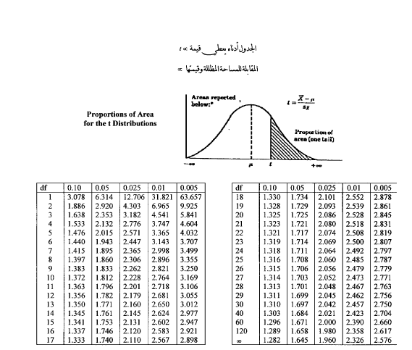
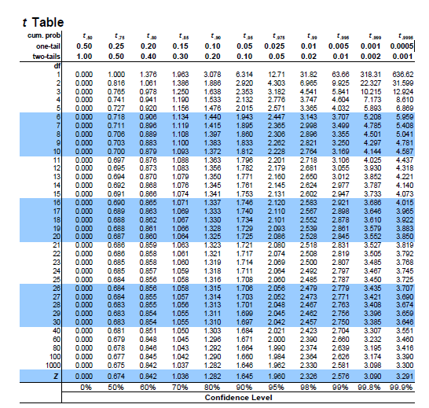
مثال : -
العينة اقل من 30 و المجتمع يتبع التوزيع الطبيعي :
سحبت عينة عشوائية من n=10 بطارية فلاش متوسطها 5 ساعات، والانحراف المعياري للعينة s=1 ساعة من خط إنتاج من المعروف أنه ينتج بطاريات عمرها موزع طبقاً للتوزيع الطبيعي .
المطلوب :
إيجاد فترة الـ 95% ثقة للمتوسط غير المعلوم لعمر البطاريات في المجتمع كله.
الحل:
لإيجاد فترة الـ 95% ثقة للمتوسط غير المعلوم لعمر البطاريات في المجتمع كله، فإننا نوجد أولا قيمة (t ) 0.025 و التي تكون معها 2.5% من المساحة عند الأطراف لدرجات حرية n-1=9 . ونحصل على هذه القيمة من خلال الرجوع إلى جدول (t ) بالتحرك تحت عمود 0.025 حتى درجات حرية 9 والقيمة التي سيتم التحصل عليها هي 2.262 إذن: $\hat{μ}=\overline{X}±t\frac{S}{\sqrt{n}}$
$$\hat{μ}=\overline{X}±2.262\frac{S}{\sqrt{n}}=5±2.262\frac{1}{\sqrt{10}}≅5±2.262\left(0.316\right)≅5±0.71$$
وتقع $\hat{μ}$ بين 5.71 , 4.29 ساعة بدرجة ثقة 95% (أنظر الشكل التالي):
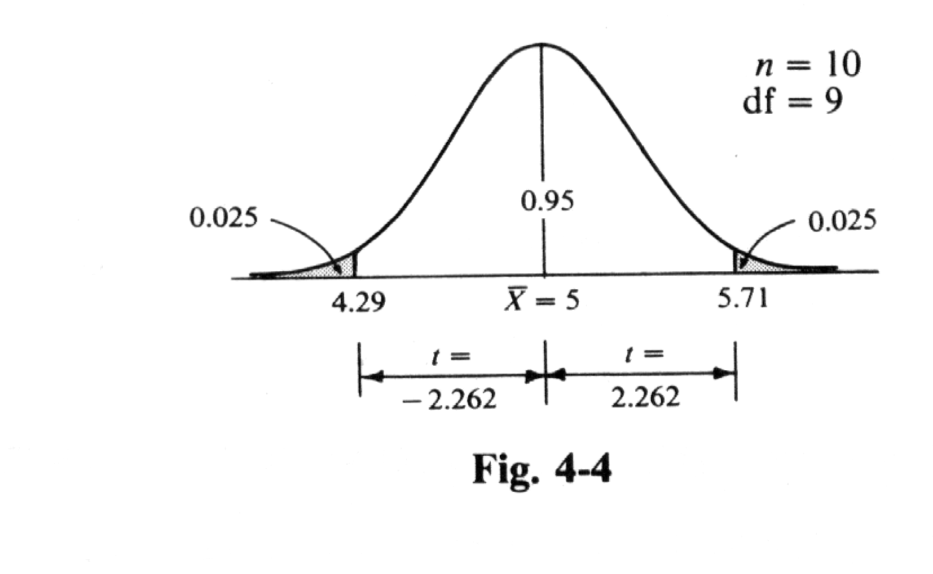

تقدير فترة النسبة للمجتمع
(فترة الثقة للنسبة)
إن تقدير النسبة في المجتمع تعتبر من الحالات المهمة لقياس الظواهر السياسية، وبالذات الوصفية منها كقياس اتجاهات الرأي العام، وقياس نسبة قتلى الحروب، ونسبة الدول التي أوفت بالتزاماتها في المنظمات الدولية أو الإقليمية... وغيرها ونظراً لأنه من الصعوبة بمكان في كثير من الأحيان حساب هذه النسبة مباشرة من المجتمع، فإننا غالبا ما نلجأ لتقدير هذه النسبة من عينة عشوائية مسحوبة من هذا المجتمع.
خطوات تقدير النسبة في المجتمع:
فلو افترضنا أن نسبة المؤيدين للسياسة الاقتصادية التي تنتهجها دولة ما هي P وأن العينة العشوائية كبيرة بدرجة كافية وأن نسبة مؤيدي هذه السياسة في العينة هي $\hat{P}$ فتقدير النسبة في المجتمع تكون كما يلي:
$$P=\hat{P}±Z\sqrt{\frac{\hat{P}\left(1−\hat{P}\right)}{n}}$$
مثال : -
عينة عشوائية حجمها 144 ناخباً سحبت من إحدى المدن فوجد أن عدد المؤيدين في العينة لمرشح معين هو 60 ناخباً، أنشئ فترة تقدير لنسبة المؤيدين لهذا المرشح في المدينة كلها بدرجة ثقة 95 %.
الحل:
نحسب أولاً نسبة المؤيدين للمرشح في العينة $\hat{P}$ التي نحصل عليها بقسمة عدد المؤيدين له على العدد الكلي للعينة (حجم العينة) أي أن : $\hat{P}=\frac{60}{144}=0.4$
وحيث أن درجة الثقة المطلوبة هي 95 % فإن معامل الثقة المناســـب هو: Z = 1.96 وفترة تقدير نسبة المؤيدين لهذا المرشح في المدينة تأخذ الشكل التالي :
$$P=\hat{P}±Z\sqrt{\frac{\hat{P}\left(1−\hat{P}\right)}{n}}$$
وبالتعويض عن حجم العينة n = 144
والنسبة في العينة $1−\hat{P}=1−0.42=0.58,\hat{P}=0.42$
ومعامل الثقة Z = 1.96

نحصل بعدها على :
$$P=0.42±1.96\sqrt{\frac{0.42×0.58}{144}}$$
$$0.42±\left(1.96\right)\left(0.0411\right)$$
$$0.42±0.08$$
$$∴P\left\{\begin{aligned}0.34 \\ 0.50\end{aligned}\right.$$
أي أن نسبة المؤيدين للمرشح في المدينة تتراوح بين 0.50 , 0.34 وذلك بدرجة ثقة 95 % ، بمعنى آخر أن نسبة مؤيدي هذا المرشح في هذه المدينة لا تتجاوز 50 % كحد أعلى، وبالتالي ففرصته في الفوز كمرشح قد لا تكون كبيرة وذلك بدرجة ثقة 95 % بمعنى أن هذا الحكم لا تتجاوز نسبة الخطأ فيه 5 %.
$$(A∩B)$$

تم بحمد الله tad400
بالتوفيق للكل إن شاء الله
☺

